***Лапшина Елена Александровна***

*учитель начальных классов Кировского областного государственного общеобразовательного бюджетного учреждения "Средняя школа с углубленным изучением отдельных предметов г.Нолинска"*

*e-mail: l*[*apshina.elenaaleksandrovna@mail.ru*](mailto:lapshina.elenaaleksandrovna@mail.ru)

**ВИЗУАЛИЗАЦИЯ УЧЕБНОЙ ИНФОРМАЦИИ НА УРОКАХ ЛИТЕРАТУРНОГО ЧТЕНИЯ КАК ИНСТРУМЕНТ ФОРМИРОВАНИЯ ЧИТАТЕЛЬСКОЙ ГРАМОТНОСТИ МЛАДШИХ ШКОЛЬНИКОВ**

**Аннотация**

В представленном опыте показаны возможности технологии визуализации учебной информации на уроках литературного чтения в начальной школе. Раскрыта сущность иллюстративного и когнитивного методов визуализации. Описаны приемы и техники работы на основе визуализации по формированию читательской грамотности младших школьников. Предложены авторские приемы, которые способствуют достижению обучающимися как предметных, так и метапредметных результатов в соответствии с Федеральным государственным образовательным стандартом начального общего образования. Данная методическая разработка имеет Экспертное заключение КОГОАУ ДПО «ИРО Кировской области» № 61 от 28.12.2022 г. и опубликована в Сборнике материалов Всероссийской научно-практической конференции «Актуальные вопросы внедрения и реализации обновленных ФГОС общего образования» (Киров, 18 ноября 2022 года) / под науч. ред. Н.В. Соколовой; Авторский коллектив; КОГОАУ ДПО «ИРО Кировской области».

**Ключевые слова**: визуализация, читательская грамотность, иллюстративные методы, когнитивные методы визуализации.

**Введение**

«Многие люди и не подозревают, каких трудов и времени стоит научиться читать. Я сам на это употребил 80 лет и всё не могу сказать, что вполне достиг цели».

Иоганн Вольфганг Гёте

Читательская грамотность – базовый навык функциональной грамотности. Грамотность чтения. Почему сегодня на первый план выдвигается именно эта способность? Это связано с тем, что все универсальные действия базируются на «грамотном чтении» и никакие предметные результаты невозможно достичь без умения «грамотно читать». В Федеральном государственном образовательном стандарте начального общего образования отмечено, что именно «Литературное чтение» является одним из ведущих предметов начальной школы, направленным на формирование читательской грамотности.

**Читательская грамотность** – способность к чтению и пониманию учебных текстов, умение извлекать информацию из текста, интерпретировать и использовать ее при решении учебных, учебно-практических задач и в повседневной жизни.

Выделяют три уровня читательской грамотности:

1. Ребенок учится читать (период до 10 лет).
2. Ребёнок использует полученное умение для обучения (период до 15 лет).
3. Ребёнок использует полученное умение для удовольствия и решения собственных задач (на протяжении всей жизни).

Но существует проблема в том, что в 1 класс, особенно в сельских школах, часто приходят дети не умеющие читать. Кроме того у многих первоклассников, по оценке педагогов – психологов, есть отставание в речевом развитии, недостаточно развиты внимание, память и мышление. В связи с этим для формирования читательских умений обучающихся учитель старается подобрать наиболее эффективные методы и приемы работы на уроке. На мой взгляд, значительно облегчить работу по формированию читательской грамотности младших школьников можно посредством визуализации учебной информации, так как ребенок мыслит образами. Именно наглядно-образное мышление более характерно для младших школьников.

Термин «визуализация» происходит от латинского visualis – воспринимаемый зрительно, наглядный.

Понятие «визуализация информации» впервые было предложено в работе Робертсона, Гарда и Макинлея в конце 80-х годов прошлого века, чтобы описать представление абстрактной информации средствами визуального интерфейса.

Несмотря на то, что понятие визуализации появилось совсем недавно, визуальные средства, облегчающие построение ментальных образов, имеют давнюю историю. Примерами визуализации могут служить периодическая таблица Менделеева, географические карты, различные диаграммы и графики и т. п. [1].

Сам же принцип наглядности был сформулирован и обоснован ещѐ в далѐком семнадцатом веке Яном Амосом Коменским и с тех пор является «золотым правилом» дидактики.

Выдающийся русский педагог, основоположник научной педагогики  К.Д. Ушинский (1824–1870) отмечал: «Даже занимаясь абстрактной наукой, учёный не в состоянии оторваться от образов. Дитя же и вовсе «мыслит формами, красками, звуками, ощущениями…и тот напрасно и вредно насиловал бы детскую природу, кто захотел бы заставить её мыслить иначе».

В современном прочтении визуализация в образовании  рассматривается, как процесс, при котором обучающийся становится субъектом обучения. Именно сам ученик на основе визуального образа сопоставляет факты, анализирует их, ищет причинно-следственные связи, делает выводы. Это своего рода наглядность в действии, которая обеспечивает диалоговое взаимодействие между обучающимися и учителем через использования  [компьютерных](https://translated.turbopages.org/proxy_u/en-ru.ru.e414a1d9-63727d67-2afc6b68-74722d776562/https/en.wikipedia.org/wiki/Computer) и некомпьютерных методов. Такой подход в обучении способствует достижению обучающимися как предметных, так и метапредметных результатов в соответствии с ФГОС НОО.

**Целью данного опыта является** описание приемов и техник работы по визуализации учебной информации на уроках литературного чтения в начальной школе.

**Новизна опыта** заключается в демонстрации возможностей технологии визуализации учебной информации для формирования читательской грамотности младших школьников.

**Целевая аудитория**: учителя начальных классов.

**Возраст детей**: от 6 до 10 лет.

**Основная часть**

**Визуализация** - это процесс представления абстрактных данных в виде изображений, которые могут помочь в понимании смысла данных.

Продукт визуализации может быть представлен как на электронных, так и на бумажных или иных носителях в соответствии с целями и задачами урока.

 Работа по визуализации информации может идти в двух направлениях:

1) анализ учащимися готового продукта, созданного учителем (дизайнером)- иллюстративный метод визуализации;

2) создание учащимися своего продукта визуализации под руководством учителя – когнитивный метод визуализации.

Рассмотрим возможности технологии визуализации учебной информации для формирования читательской грамотности младших школьников.

В возрасте от 7 до 10 лет ребенок находится на первом уровне формирования читательской грамотности - ребенок учится читать.

Выделяют несколько последовательных этапов обучения чтению:

Первый этап — узнавание букв и их декодирование (перевод букв в звуки).

Второй этап — чтение по слогам.

Третий этап — чтение целыми словами и понимание лексического значения слова.

Четвертый этап – чтение и понимание текста.

Пятый этап - овладение элементарными умениями анализа и интерпретации текста.

***Иллюстративный метод визуализации***

**Первый этап обучения чтению — узнавание букв и их декодирование (перевод букв в звуки).**

* *Прием визуального образа буквы.*

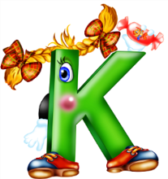

Посмотри на букву К:  
 Есть нога и есть рука.

Рисунок 1 . Пример визуального образа буквы

* *Прием наглядного моделирования*

*Тема «Йотированные гласные буквы». Букварный период, 1 класс*

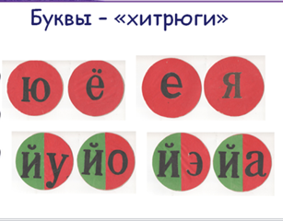

Рисунок 2 . Пример моделирования

**Второй этап — чтение по слогам.**

* *Прием «Живые буквы****»***

Поиграем в игру «Живые буквы». Детям на головы надеваются «шапочки» с напечатанными буквами. Ученики выходят к доске и берутся за руки. Дети в классе читают полученные слоги и показывают схему каждого слога.

«Ну – ка Н дай руку А, получилось - НА.

Ну – ка Н дай руку О, получилось - НО.

Ну – ка Н дай руку У, получилось - НУ»

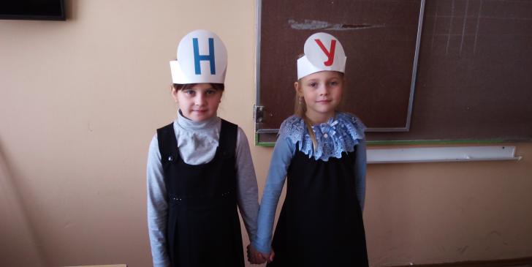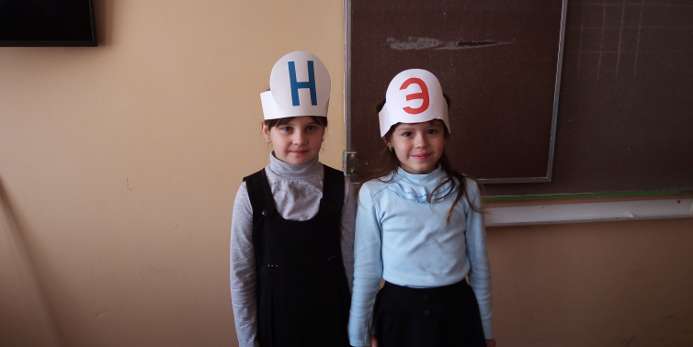

Рисунок 3 . Фотография фрагмента урока

**Третий этап — чтение целыми словами и понимание лексического значения слова.**

* *Прием «Составь слово»*

В ходе дидактической игры «Повесь игрушки на ёлочку» обучающиеся на доске подставляют первые буквы к предложенной части слова, каждый раз образуя новое слово. В ходе фронтальной работы выясняем лексическое значение полученных слов: мель, дрель, трель, ягель, щель, цель.

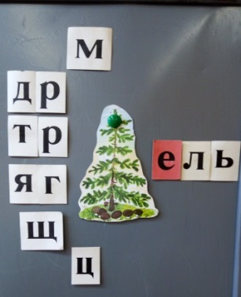

Рисунок 4 . Иллюстрирование приёма «Составь слово»

**Четвертый этап – чтение и понимание текста.**

* *Сопровождение чтения художественного произведения просмотром мультипликационного фильма.*

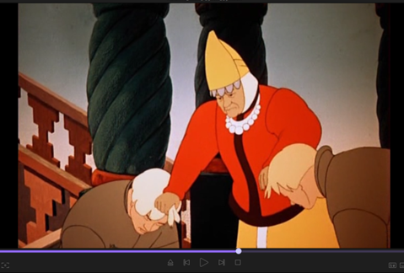В текстах художественных произведений дети часто могут встретить непонятные для них слова. Работу над лексическим значением слов можно провести с опорой на просмотр мультфильма. Показываем отрывок фильма.

*А. С. Пушкин «Сказка о рыбаке и рыбке»,*

*2 класс.* [3]

«Воротился старик ко старухе.   
Что ж он видит? Высокий терем.   
На крыльце стоит его старуха  
В дорогой *собольей душегрейке,  
Парчовая на маковке кичка,  
Жемчуги огрузили шею,*На руках *золотые перстни,*На ногах красные сапожки.  
Перед нею усердные слуги;  
Она бьет их, *за чупрун таскает».*

Рисунок 5. Иллюстрация фрагмента фильма.

***Когнитивный метод визуализации***

**Пятый этап - овладение элементарными умениями анализа и интерпретации** **текста**

1. ***Техника когнитивной визуализации инфографика***

Инфографика — это графический способ подачи информации, где ключевую роль играют изображения. При этом помимо изображений могут входить и другие элементы: текст, а также стрелки, диаграммы, блоки и схемы.

*Тип инфографики – простая визуализация*

*Тема: «Докучные сказки», 1 класс* [2].

* *Авторский приём «Гармошка»*

Вместе читаем докучную сказку «Про сороку и рака». Попробуем разгадать секреты докучных сказок. Для создания инфографа нам потребуется полоска бумаги, складываем её «гармошкой». Читаем сказку и на каждом « слайде» нашей «гармошки» изображаем персонажей, о которых идет речь. Персонажей будем рисовать схематично в виде геометрических фигур.

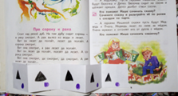

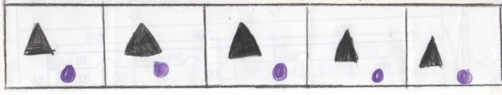.

Рисунок 6. Пример инфографа докучной сказки

Сделаем вывод, о каких секретах докучной сказки вы узнали?

*Первый вывод: в докучных сказках сюжет повторяется, и герои сказки в каждой части одни и те же.*

*Второй вывод: у докучной сказки нет конца, её можно продолжать и продолжать.*

Расскажите друг другу каким, по-вашему, будет продолжение этой сказки. Дорисуйте пустые слайды. Покажите, что у вас получилось.

*Тема: «Сказки - цепочки», 1 класс* [2]*.*

* *Авторский приём «Гармошка»*

Рассмотрим иллюстрацию в учебнике. Кто узнал, о какой сказке идёт речь? Вспомним по иллюстрациям учебника сюжет сказки «Колобок» и снова изобразим персонажей схематично на «слайдах» нашей «гармошки». Проверим, что получилось.

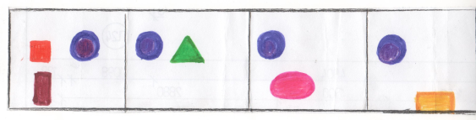Расскажем сказку ещё раз по нашим рисункам на «гармошке». Чтобы разгадать секрет сказки и понять, почему её называют сказкой – цепочкой, сравним её с докучной сказкой.

Рисунок 7. Пример инфографа сказки - цепочки

Итак, какие выводы мы можем сделать.

*Первый вывод: в сказке – цепочке, также как и в докучной сказке, есть повторы. Но в сказках-цепочках сюжет развивается, так как в каждой части появляются новые персонажи.*

*Второй вывод: у докучной сказки нет конца, её можно продолжать и продолжать; а у сказки – цепочки есть конец.*

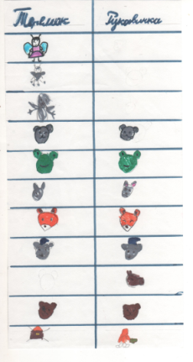

*Тип инфографики – Сравнительная инфографика*

*Тема: «Русские народные сказки «Теремок» и «Рукавичка»»,*

*1 класс*.

* *Авторский приём визуализации*

Читаем обе сказки и замечаем, что они во многом похожи. Чем же похожи сказки? Выясняем, работая в парах. Дети создают сравнительный инфограф.

Готовый шаблон для инфографа в 1 классе предлагает учитель.

*Вывод, в обеих сказках есть схожий сюжет и похожие герои. В старину русские народные сказки передавались из уст в уста, иногда приобретали новые элементы сюжета, зачастую превращаясь в новую сказку.*

Рисунок 8. Пример сравнительного инфографа

*Тип инфографики – карта*

*Тема: Былина «Илья Муромец и Соловей Разбойник», 4 класс* [4]*.*

* *Приём визуализации – работа с историческими картами*

Читаем начало былины.

«Из того ли то из города из Мурома,

Из того села да Карачарова

Выезжал удаленький

Дородный добрый молодец.

Он стоял **заутреню** во Муроме,

Ай к **обеденке** поспеть хотел он

В стольный Киев-град».

Учитель задает детям проблемный вопрос: «Сможет ли Илья Муромец преодолеть это расстояние верхом на лошади к обеду?»

Детям трудно высказать свои предположения, так как они не имеют представления о месторасположении данных географических объектов.

Учитель предлагает рассмотреть историческую карту. Используя масштаб, ученики вычисляют расстояние между городами и приходят к выводу, что это невозможно преодолеть это расстояние к обеду.

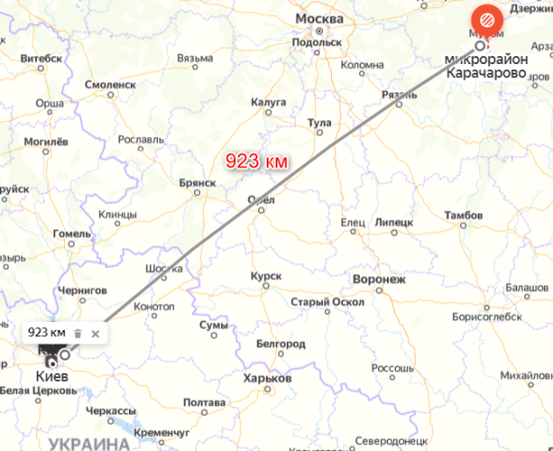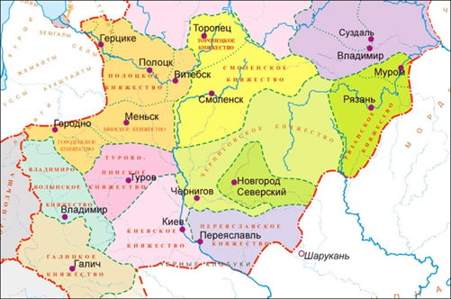

Рисунок 9 . Исторические карты

Читаем былину дальше и выясняем, что, несмотря на все препятствия, Илья Муромец отобедал в Киеве.

«Он приехал-то во славный стольный Киев-град

А ко славному ко князю на широкий двор.

Ай Владимир-князь он вышел со Божьей церкви,

Он пришёл в палату белокаменну,

Во столовую свою во горенку,

Он сел есть да пить да хлеба кушати,

Хлеба кушати да **пообедати».**

Таким образом ученики знакомятся с литературным приемом - гипербола.

1. ***Техника когнитивной визуализации скрайбинг***

Скрайбинг - это искусство сопровождения произносимой речи «на лету» прямо по ходу чтения текста рисунками фломастером на бумаге или доске. Как правило, иллюстрируются ключевые моменты рассказа и взаимосвязи между ними.

*Тема: «Русская народная сказка «Три медведя»,* *1 класс* [2].

Сегодня мы познакомимся с русской народной сказкой «Три медведя» и научимся её пересказывать. Прослушайте сказку. По ходу чтения учителем делайте небольшие рисуночки, чтобы по ним можно было рассказать сказку. Расскажите сказку по нарисованным вами подсказкам (рисунок ученика).

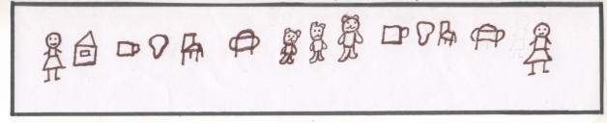

Рисунок 10. Пример скрайбинга сказки «Три медведя»

1. ***Техника визуализации иллюстрирование текста***

*Тема: Ф.Тютчев «Зима недаром злится», 2 класс*[3].

* *Авторский приём «Изображение героя по словесному портрету»*

Дети читают стихотворение. Определяем главных действующих лиц. Предлагаем ученикам описать, как они себе представляют Зиму и Весну. Ищем строки из стихотворения, где более точно описаны эти персонажи.

«Взбесилась ведьма злая

И, снегу захватя,

Пустила, убегая,

В прекрасное дитя*…»*

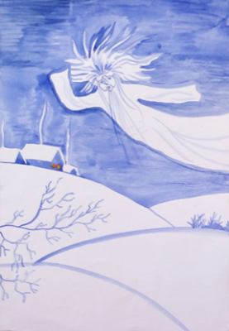Далее ученики изображают Зиму и Весну по словесному описанию (интеграция уроков литературного чтения и ИЗО). Учитель знакомит обучающихся с литературным приёмом – олицетворение.

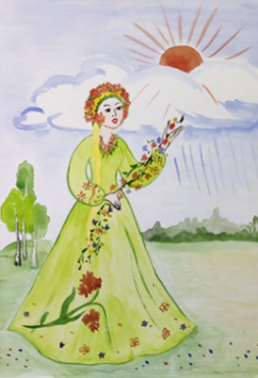

Рисунок 12. Изображение Весны.

Рисунок 11. Изображение Зимы

1. ***Техника визуализации маркирование текста.***

*Тема: «Рифма», 1 класс*

Прочитайте стихотворение на карточке и отметьте рифмы в концах строк цветом. Каждой рифме пусть соответствует свой цвет. Называем рифмованные слова.

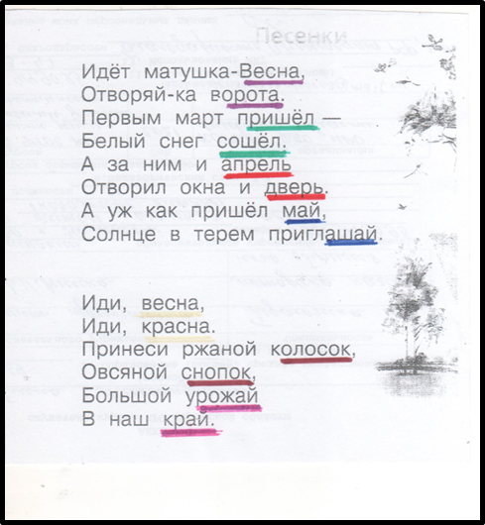

Рисунок 13. Пример маркирования текста

**Заключение**

Наблюдая за деятельностью своих учеников на уроках, я увидела, что урок литературного чтения стал более продуктивным. Все ученики на уроке, максимально вовлечены в самостоятельную практическую деятельность. А главное, дети научились читать и осмысливать прочитанное. По итогам проверки чтения уже во 2 классе все ученики уложились в норму чтения за год, 100% обучающихся правильно отвечают на вопросы по содержанию текста после его прочтения. Осознанное чтение создает базу не только для успешности на уроках литературного чтения в начальной школе, но и является гарантией успеха в любой предметной области при переходе в 5 класс, основой развития ключевых компетентностей.

Таким образом, можно сделать вывод, что визуализация служит одним из инструментов формирования читательской грамотности.

**Список литературы**

1. Морозова Н. Н. Семинар "Визуализация учебной информации как средство активизации учебно-познавательной деятельности учащихся"

<https://infourok.ru/seminar-vizualizaciya-uchebnoj-informacii-kak-sredstvo-aktivizacii-uchebno-poznavatelnoj-deyatelnosti-uchashihsya-5801400.html> (дата обращения: 08.11.2022).

1. Чуракова, Н. А. Литературное чтение 1 класс: учебник/Н. А. Чуракова. - Москва: Академкнига/Учебник, 2018.
2. Чуракова, Н. А. Литературное чтение 2 класс: учебник/Н. А. Чуракова. - Москва: Академкнига/Учебник, 2018.
3. Чуракова, Н. А. Литературное чтение 4 класс: учебник/Н. А. Чуракова. - Москва: Академкнига/Учебник, 2019.